De CT-meter ( de meter die rechtsboven is weergegeven ) dient ingesteld te worden:

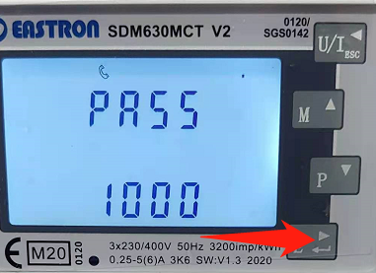 Druk 3 seconden op de “ E “ knop todat “PASS” wordt weergegeven.

Wijzig met de knop “M” het eerste cijfer in “1” zodat er 1000 in beeld staat, en druk weer 3 seconden op de “E” knop.

Druk meerdermalen kortstondig op de “P” knop totdat u “CT RATE” in beeld ziet.

DEZE INSTELLING IS MAAR 1X TE WIJZIGEN! WEES DUS BEDACHTZAAM!

Druk 3 seconden op de “E” knop. (LET OP DAT U NU ALLEEN MAAR KORT MAG TIKKEN OP “E” KNOP), TIK KORT OP DE E KNOP TOTDAT HET TE WIJZIGEN CIJFER KNIPPERD, EN WIJZIG DEZE NAAR “0040”
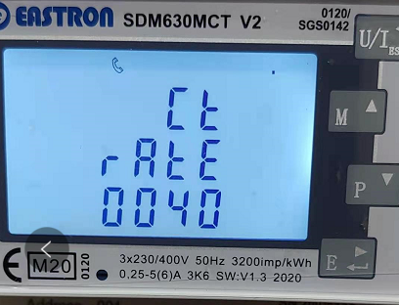

Verwittig u ervan dat de instelling juist is, en druk daarna 3 seconden op “E” knop.

Met de “U” knop gaat u uit het menu.

